Задание 2

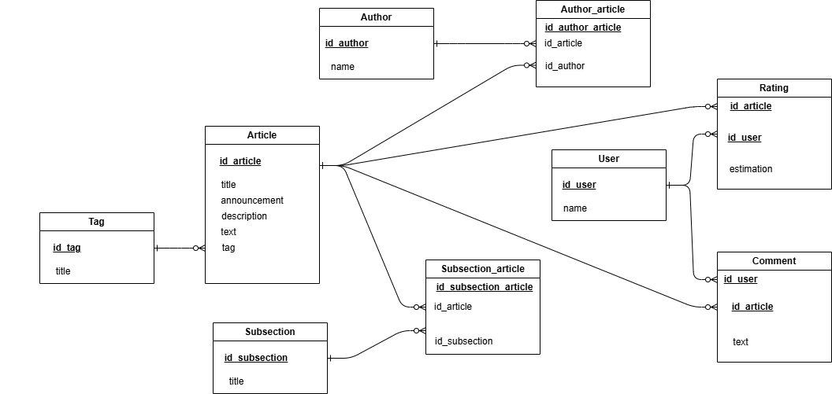

На схеме базы данных отображено 9 сущностей:

1. Article (Статья)
2. Tag (Тег)
3. Subsection (Подраздел)
4. Subsection_article (Связь статьи с подразделом)
5. Author (Автор)
6. Author_article (Связь автора со статьей)
7. User (Пользователь)
8. Rating (Оценка)
9. Comment (Комментарий)

Subsection и Author связаны с Article с помощью связи “многое ко многим”. Для ее отображения были созданы вспомогательные сущности Subsection_article и Author_article. Во всех остальных местах связь - “один ко многим”

SQL-запрос на получение всех оценок и комментариев к публикациям заданного автора:

SELECT

Rating.estimation AS rating,

Comment.text AS comment

FROM Author

JOIN Author_article ON Author.id_author = Author_article.id_author

JOIN Article ON Author_article.id_article = Article.id_article

LEFT JOIN Rating ON Article.id_article = Rating.id_article

LEFT JOIN Comment ON Article.id_article = Comment.id_article

WHERE Author.name = 'Имя автора';